NIM : 245410034
Nama : Irvan Cahya Nugraha
Kelas : IF-1

LISTING PRAKTIKUM STRUKTUR DATA
MODUL 4
PENGELOLAAN DATA PADA ARRAY/ LARIK: PENCARIAN DATA (SEARCHING)

PRAKTIK
Praktik 1

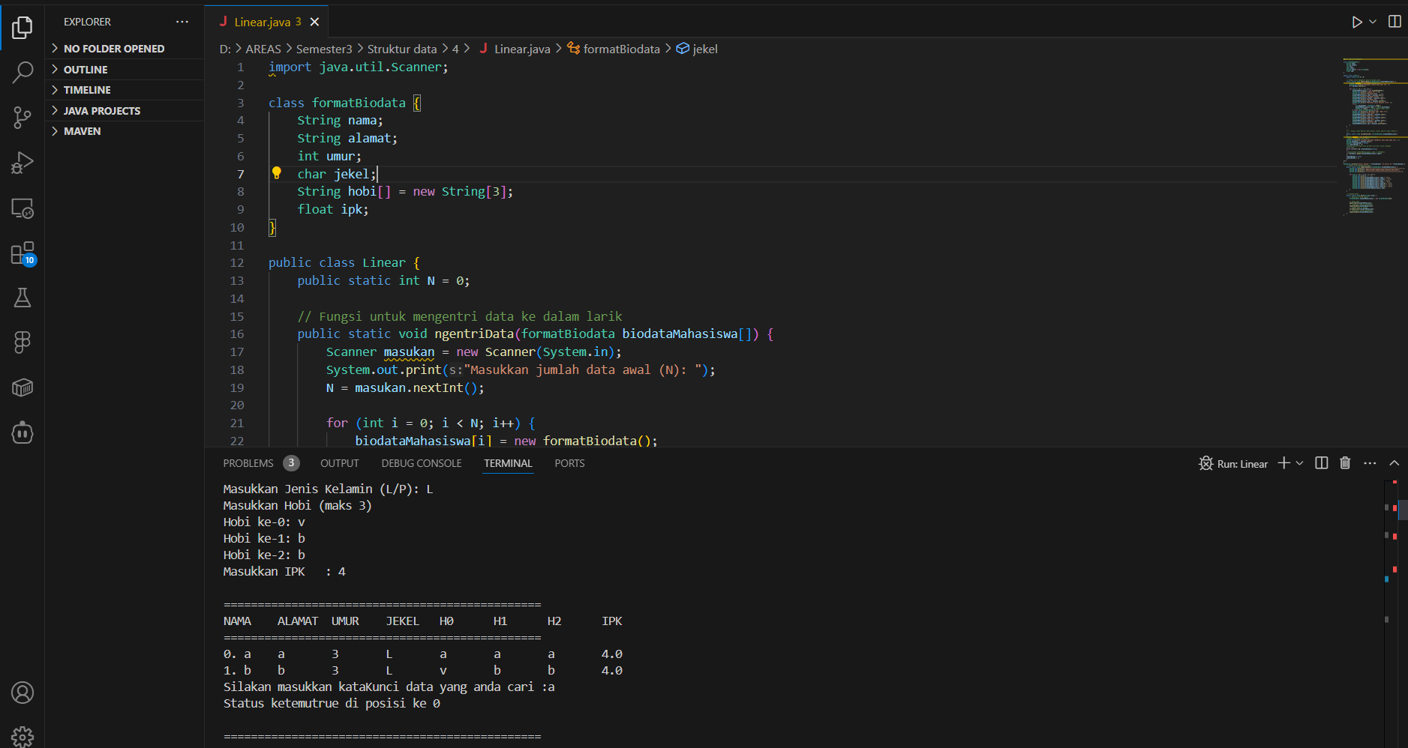

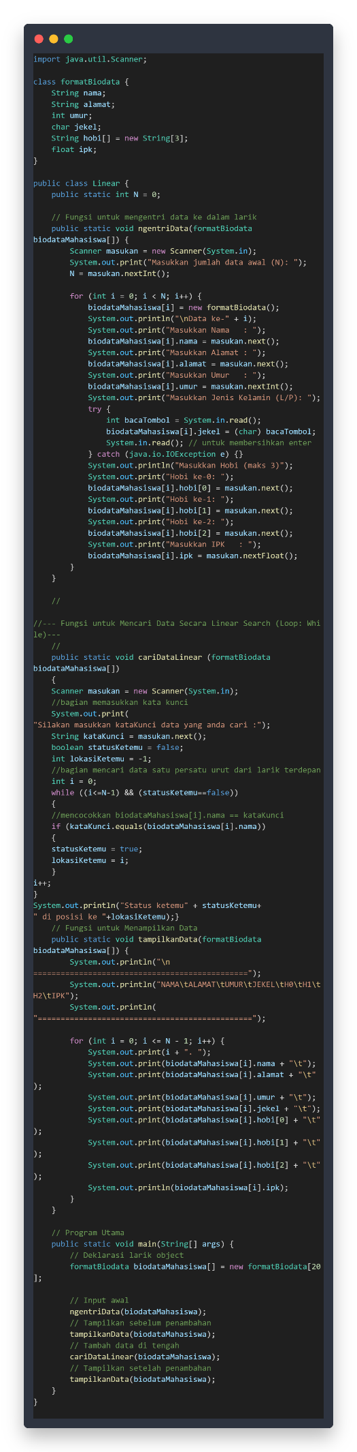
Praktik 2
2.1
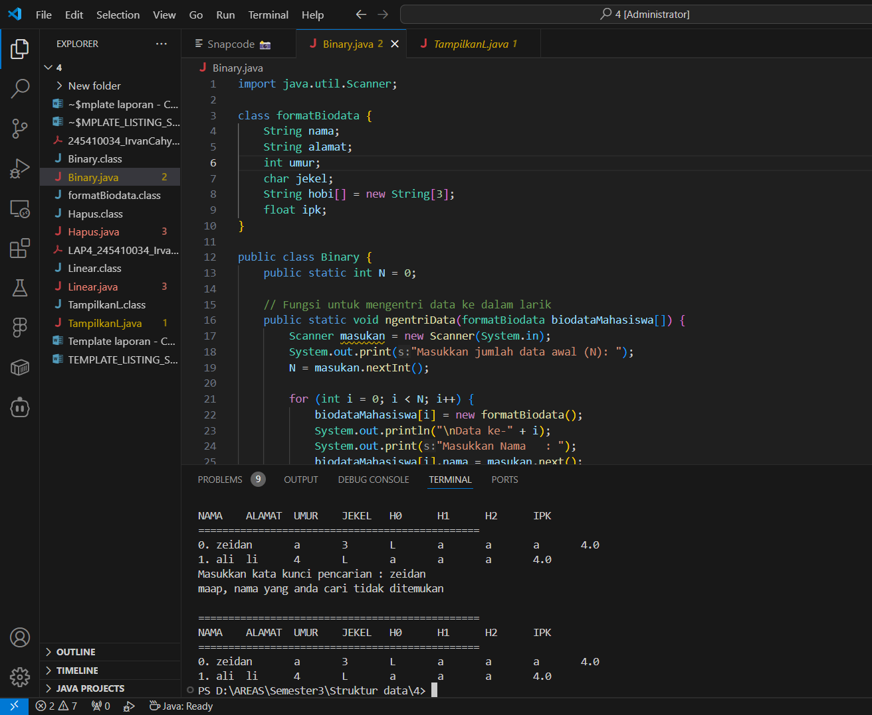
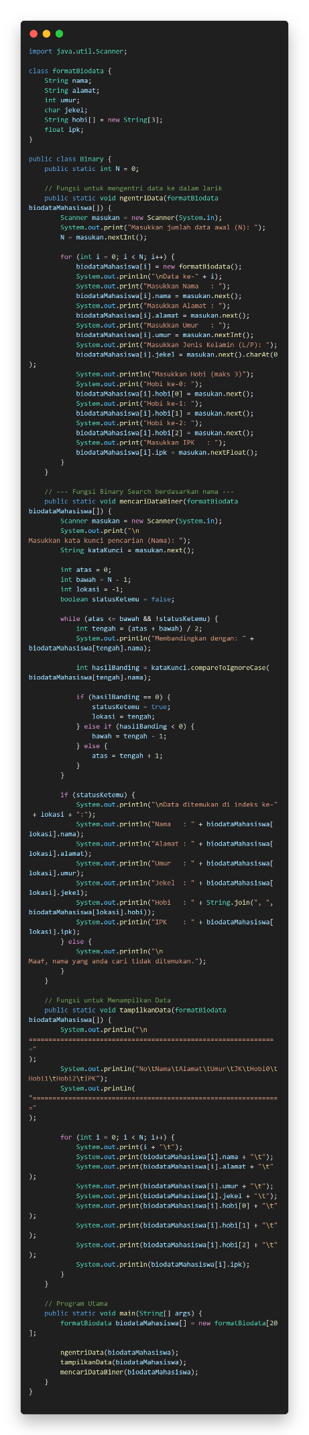
2.2
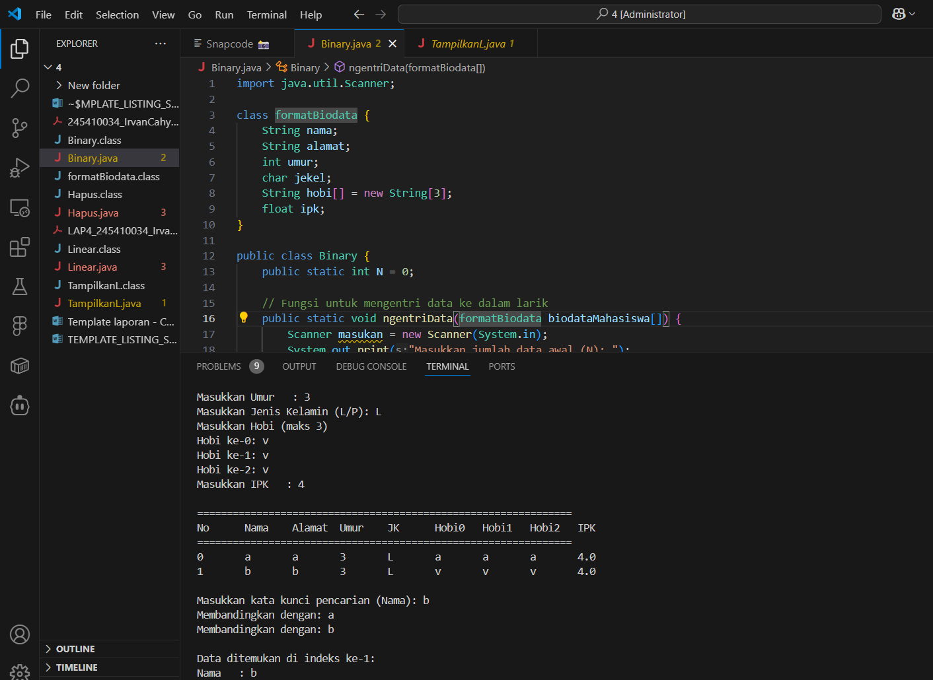
LATIHAN
Latihan 1
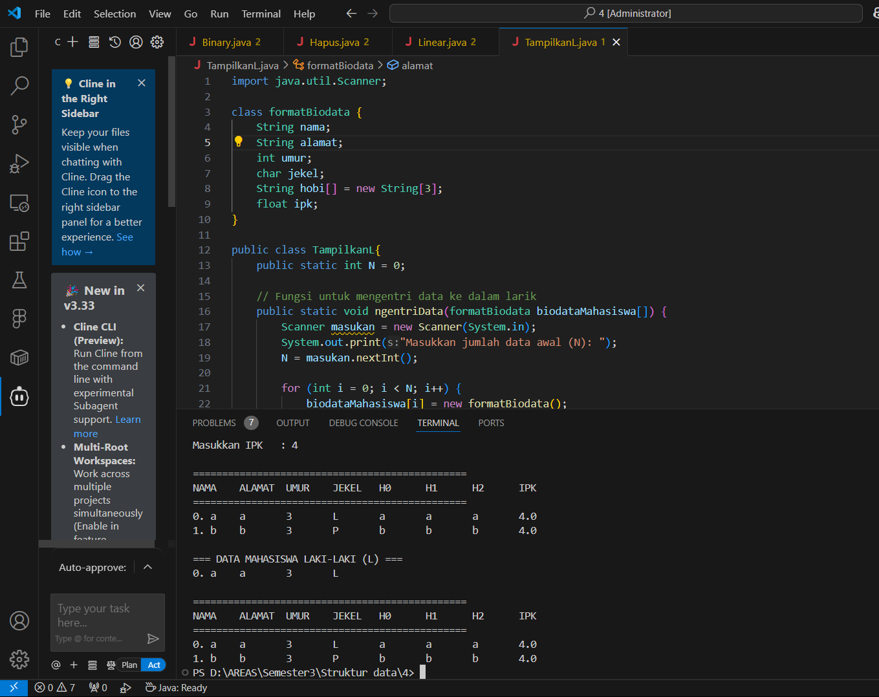
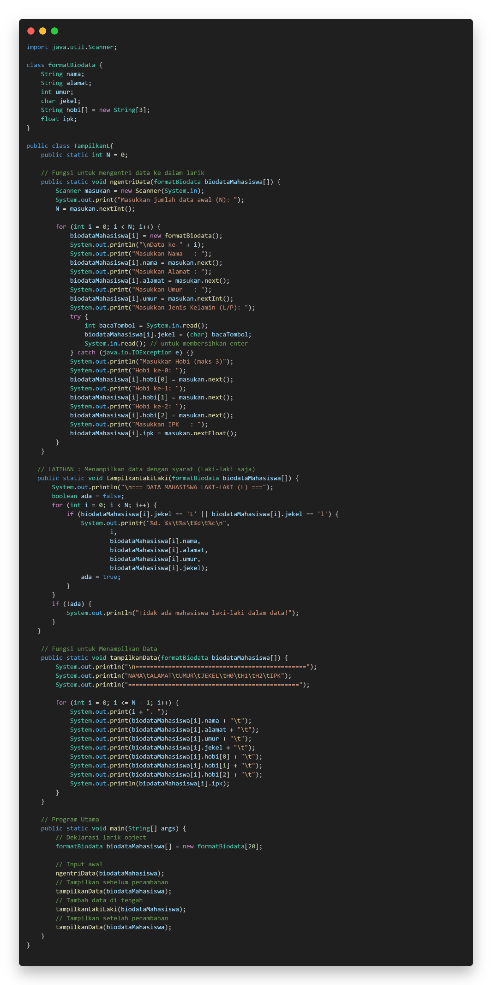
TUGAS
Tugas 1
